考生姓名 准考证号

**2019年下半年 Web前端开发中级 实操考试**

（考试时间14:00-16:30 共150分钟）

1. 本试卷共4道题，满分100分。

2. 请在指定位置或开发环境下作答。

# 试题一（30分）

阅读下列说明、效果图和HTML代码，进行静态网页开发，填写（1）至（15）代码。

**【说明】**

这是一个响应式完成，用bootstrap4完成。

项目名称为callio，采用Bootstrap框架，包含首页index.html、css文件夹、js文件夹、img文件夹，其中，css文件夹包含style.css文件和bootstrap.min.css文件；js文件夹包含jquery.min.js文件和bootstrap.min.js文件；img文件夹包含用到的图片。

首页（index.html）使用Bootstrap响应式布局，PC端和移动端能够自适应显示，内容分为四部分：

一是【页头】，包括网页标题和导航栏，导航栏使用了下拉插件，显示时为菜单，在移动端显示为折叠导航栏；

二是【轮播图】，图片切换时呈现由大缩小的动画；

三是【网站介绍】，主要是介绍分类，采用栅格系统布局，以图片和标题的形式展示，鼠标经过图片放大，且不能溢出；

四是【表单提交】，利用弹性盒子实现表单左侧的介绍相对于表单的高度垂直对居。

**【效果图】**

（1）index.html在PC端效果如图1-1所示。



**图1-1**

（2）index.html在移动端效果如图1-2所示。

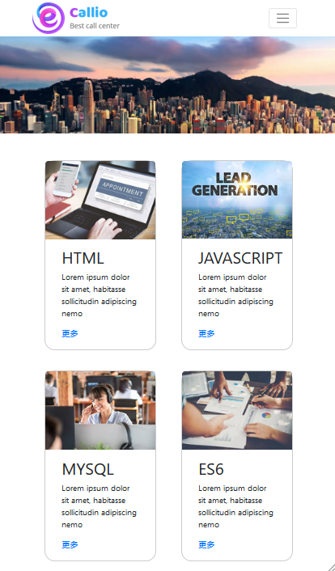

**图1-2**

**【代码：首页index.html】**

<!DOCTYPE html>

<html>

<head>

<title>callio</title>

<meta charset="utf-8">

<meta name="viewport" content="width=__(1)__, initial-scale=1, shrink-to-fit=no">

<link rel="__(2)_____" type="text/css" href="css/bootstrap.min.css">

<link rel="__(2)_____" type="text/css" href="css/style.css">

</head>

<body>

<!-- 头部 -->

<div class="__(3)______">

<div class="row ___(4)_ _ __">

<a class="navbar-brand">

<img src="img/logo.png">

</a>

<nav class="navbar navbar-expand-lg ___(5)____">

<button class="navbar-toggler" type="button" data-toggle="collapse" data-target='#navToggler'>

<span class="navbar-toggler-icon"></span>

</button>

<div class="collapse navbar-collapse" id="navToggler">

<ul class="navbar-nav mr-auto">

<li class="nav-item">

<a class="nav-link active">首页</a>

</li>

<li class="nav-item">

<a class="nav-link dropdown-toggle" data-toggle="dropdown" href="#" role="button" aria-haspopup="true" aria-expanded="false">HTML/CSS</a>

<div class="dropdown-menu">

<a class="dropdown-item" href="#">HTML</a>

<a class="dropdown-item" href="#">CSS</a>

<div class="dropdown-divider"></div>

<a class="dropdown-item" href="#">HTML5</a>

<a class="dropdown-item" href="#">CSS3</a>

</div>

</li>

<li class="nav-item">

<a class="nav-link">JAVASCRIPT</a>

</li>

<li class="nav-item">

<a class="nav-link">JQUERY</a>

</li>

</ul>

</div>

</nav>

</div>

</div>

<!-- 轮播图 -->

<div id="" class="__(6)____ slide carousel-scale" data-ride="carousel">

<div class="carousel-inner">

<div class="carousel-item active">

<img src="img/banner1.jpg" class="d-block w-100" alt="...">

</div>

<div class="carousel-item">

<img src="img/banner2.jpg" class="d-block w-100" alt="...">

</div>

</div>

</div>

<!-- 列表展示 -->

<section class="list">

<div class="container">

<div class="row">

<div class="__(7)__"><!--中屏以上显示3列，小屏显示2列，最小屏显示1列 -->

<div class="item">

<div class="thumb">

<img src="img/service01.jpg">

</div>

<h2>HTML</h2>

<p>Lorem ipsum dolor sit amet, habitasse sollicitudin adipiscing nemo</p>

<a href="">更多</a>

</div>

</div>

<div class="__(7)__">

<div class="item">

<div class="thumb">

<img src="img/service02.jpg">

</div>

<h2>JAVASCRIPT</h2>

<p>Lorem ipsum dolor sit amet, habitasse sollicitudin adipiscing nemo</p>

<a href="">更多</a>

</div>

</div>

<div class="__(7)__">

<div class="item">

<div class="thumb">

<img src="img/service03.jpg">

</div>

<h2>MYSQL</h2>

<p>Lorem ipsum dolor sit amet, habitasse sollicitudin adipiscing nemo</p>

<a href="">更多</a>

</div>

</div>

<div class="__(7)__">

<div class="item">

<div class="thumb">

<img src="img/service04.jpg">

</div>

<h2>ES6</h2>

<p>Lorem ipsum dolor sit amet, habitasse sollicitudin adipiscing nemo</p>

<a href="">更多</a>

</div>

</div>

<div class="__(7)__">

<div class="item">

<div class="thumb">

<img src="img/service05.jpg">

</div>

<h2>PHP</h2>

<p>Lorem ipsum dolor sit amet, habitasse sollicitudin adipiscing nemo</p>

<a href="">更多</a>

</div>

</div>

<div class="__(7)__">

<div class="item">

<div class="thumb">

<img src="img/service05.jpg">

</div>

<h2>VUE</h2>

<p>Lorem ipsum dolor sit amet, habitasse sollicitudin adipiscing nemo</p>

<a href="">更多</a>

</div>

</div>

</div>

</div>

</section>

<section class="message">

<div class="container">

<div class="row">

<div class="col-12 col-md-6 d-flex __(8)_ ___ description"><!-- 以下内容要垂直对齐-->

<div class="row">

<h2 class="col-12">web前端</h2>

<p class="col-12">Web前端在IT行业真正受到重视大概也就六七年的时间。随着互联网的迅猛发展，各种互联网项目也不断兴起，对用户体验提出了更高的要求，前端开发也由此逐渐成为了重要的研发角色。从2012年至今，“Web前端工程师”的需求持续走高，薪酬也是水涨船高，所以，有不少人立志要成为前端开发工程师，但同时又担心Web前端开发到底还能热多久。</p>

</div>

</div>

<div class="col-12 col-md-6 form">

<h2>

<span>Service Form</span>

Get Your Service

</h2>

<form>

<div class="form-group">

<input type="text" class="__(9)___" placeholder="输入用户名">

</div>

<div class="form-group">

<input type="text" class="__(9)___" placeholder="输入用户名">

</div>

<div class="form-group">

<input type="text" class="__(9)___" placeholder="输入用户名">

</div>

<div class="form-group">

<select id="inputState" class="__(9)___">

<option selected>html</option>

<option>css</option>

</select>

</div>

<div class="form-group">

<button type="submit" class="__(9)___ btn btn-primary">Sign in</button>

</div>

</form>

</div>

</div>

</div>

</section>

<footer class="container-fruild bottom">

版权

</footer>

<script type="text/javascript" src="js/jquery.min.js"></script>

<script type="text/javascript" src="js/popper.min.js"></script>

<script type="text/javascript" src="js/bootstrap.min.js"></script>

</body>

</html>

**【代码：CSS文件style.css】**

.carousel-scale .carousel-item img{

transform: ___(10)____;/*放大到1.12倍*/

}

.carousel-scale .carousel-item.active img {

animation: scaleUpDown 1s ___(11)_ __ cubic-bezier(0.250, 0.460, 0.450, 0.940);/*让动画保持最终状态*/

}

@keyframes scaleUpDown {

__(12)____ {

transform: scale(1.12);

}

__(13)____ {

-webkit-transform: scale(1);

transform: scale(1);

}

}

.list{

margin-top:2rem;

}

.list .item{

margin:20px 10px;

padding-bottom: 20px;

border:1px solid #ccc;

_____(14)____;/*设置边框圆角，四个角都是20px*/

}

.list .item .thumb{

overflow: hidden;

margin-bottom:1rem;

}

.list .item .thumb img{

width: 100%;

transition: all .8s;

}

.list .item:hover .thumb img{

transform: scale(1.2);

}

.list .item h2,.list .item p,.list .item a{

padding:0 2rem;

}

.message{

padding:3rem 0;

border-top:1px solid #ccc;

}

.message .form{

border:1px solid #ccc;

padding:20px 30px;

border-radius: 10px;

background-color: #eee;

}

.message .form h2{

padding:20px 0;

text-align: center;

}

.message .form h2 span{

display: block;

font-size: 18px;

font-weight: normal;

}

.description h2{

text-align: center;

line-height:70px;

}

.description p{

line-height: 28px;

____(15)__ ___;//文字首页缩进

}

.bottom{

height: 6rem;

line-height: 6rem;

text-align: center;

background-color: #333;

color:#fff;

}

**【问题】**（30分，每空2分）

进行静态网页开发，补全代码，在（1）至（15）处填入正确的内容。

# 试题二（30分）

阅读下列说明、效果图和代码，进行动态网页开发，回答问题1至问题4。

**【说明】**

在我们的生活中，当加载的内容看完后，再次下拉，就会加载出更多的内容，本项目实现下拉加载功能，应用HTML、CSS、AJAX、JSON、PHP等技术。项目名称为news，包含主页index.html、style.css和adminList.php文件，其中，主页面index.html显示新闻内容；style.css为主页样式文件；adminList.php为主页提供数据，返回JSON格式数据。

主页分为两个部分：焦点图和新闻列表，当滚动条触底，通过ajax发送请求到adminList.php，adminList.php返回JSON格式的数据。在主页上通过ajax拿到数据后，使用JQuery进行DOM操作，实现动态加载数据。如图3-1所示。

**【效果图】**



图3-1

**【代码：主页index.html】**

<!DOCTYPE html>

<html lang="en">

<head>

<meta charset="UTF-8">

<title>列表页</title>

<link rel="stylesheet" href="css/style.css">

<script src="js/jquery.min.js"></script>

</head>

<body>

<div class="box"></div>

<div class="list">

<div class="title">新闻列表</div>

<ul>

</ul>

</div>

<script src="js/index.js"></script>

</body>

</html>

**【代码：style.css】**

body,h1,h2,h3,h4,h5,h6,p,ol,ul,dl,dd{

margin: 0;

padding: 0;

}

ul,ol{

list-style: none;

}

a{

text-decoration: none;

}

.box{

width: 100%;

height: 300px;

background: url("../img/timg.jpg") center;

}

.list{

width: 700px;

margin:0 auto 50px;

}

.list .title{

font-size: 22px;

line-height: 60px;

}

.list ul{

____(1)____;/*设置盒子投影，颜色为#CCC,模糊度为15px*/

}

.list ul li{

position: relative;

padding:20px;

border-bottom:1px dashed #ccc;

}

.list ul li h2{

width: 500px;

white-space: nowrap;

overflow: hidden;

text-overflow: ellipsis;

font-weight: normal;

font-size: 16px;

}

.list ul li h2 a{

color:#333;

}

.list ul li span{

position: absolute;

top:20px;

right:20px;

}

**【代码：adminList.php】**

<?php

// header ("Content-type: text/html; charset=utf-8")

$servername = "localhost";

$username = "root";

$password = "123456";

// 创建连接

$conn = __(2)____($servername, $username, $password);

// 检测连接

if ($conn->connect_error) {

die("连接失败: " . $conn->connect_error);

}

mysqli_query($conn,'set names utf8');

// 查询数据库

mysqli_select_db($conn,"list");

// 求信息总数

$sqlCount="____(3)____";# 查询所有数据的sql语句

$resultC = ___(4)____(__(5)___, __(6)____);# 执行数据库

$count=mysqli_num_rows($resultC);

$num=$_GET["num"];

$pageCount=$_GET["pageCount"];

$start=_____(7)____;#求开始查询的索引值

// 返回指定数据

$sql = "___(8)______";#返回指定数据的sql语句

$result = mysqli_query($conn, $sql);

$res = array('count'=>$count);

$jarr=array();

// 遍历数据

while($row = _____(9)_____($result))

{

array_push($jarr,$row);

}

$res = array(

'count'=>$count,

'list'=>$jarr

);

echo json_encode($res);

mysqli_close($conn);

?>

**【代码：index.js】**

$(function(){

var num=1;//当前页数

var pageCount=7;//每页显示的数量

var pageNum=0;//总页数

function ajaxDate(num){

$.ajax({

url: 'http://localhost/second/adminList.php',

type: 'get',

dataType: 'json',

data: {

___(10)_____//传递的参数

},

success:function(res){

pageNum=___(11)_______;//请求的总页数

res.list.forEach(function(data){

var str="<li>"+

"<h2><a href=''>"+data.title+"</a></h2>"+

"<span>"+ data.time+"</span>"+

"</li>";

___(12)_______;//将字符串追加到指定的位置

})

}

})

}

ajaxDate(num);

$(window).scroll(function(){

var sTop=____(13)__;//获取滚动条卷进去的距离，用jquery

var sHeight=____(14)_____;//获取可视区域的高度，用jquery

var bodyH=______(15)________;//获取页面所有内容的高度，用jquery

if(___(16)_____){//请写出判断条件

num++;

if(____(17)____){//请写出判断条件

console.log(num);

___(18)______;//调用函数请求加载数据

}

}

})

})

**【问题】（27分，每空1.5分）**

进行动态网页开发，补全代码，在（1）至（18）处填入正确的内容。

# 试题三（20分）

阅读下列说明，用MySQL操作数据库。填写（1）至（10）代码。

**【说明】**

给项目“信息管理系统”设计一个数据库，采用MySQL数据库。主要创建产品信息管理模块，主要有新闻分类和新闻信息两个表。

**【MySQL数据库操作：创建数据库脚本db.sql】**

系统使用MySQL数据库，数据库名为info_manage，表名为newtype。newtype表包含序号、分类名称、时间，其中，序号为自增字段和主键。另一表明为news,news表包含序号、新闻标题、新闻内容、时间。补充下列（1）和（4），以下是对（1）-（4）的说明。

1. 删除已经存在的数据库
2. 创建数据库info_manage
3. id为自增字段
4. 默认是当前时间
5. 设置主键

____(1)____ DATABASE IF EXISTS user_center;

______(2)_________;

USE info_manage;

CREATE TABLE `newtype`

(

`id` int (4) NOT NULL （3） COMMENT '序号',

`typename` varchar (16) NOT NULL COMMENT '分类名称',

`time` datetime DEFAULT ___(4)____ COMMENT '创建时间',

（5） (`id`)

)ENGINE= InnoDB DEFAULT CHARSET= utf8;

CREATE TABLE `news`

(

`id` int (4) NOT NULL （3） COMMENT '序号',

`title` varchar (16) NOT NULL COMMENT '新闻标题',

`body` text(20000) COMMENT '新闻内容',

`time` datetime DEFAULT ___(4)____ COMMENT '创建时间',

（5） (`id`)

)ENGINE= InnoDB DEFAULT CHARSET= utf8;

**【MySQL数据库操作：初始化数据脚本init.sql】**

在MySQL数据库中，向info_manage数据库中newtype表插入信息分类数据，插入数据脚本如下。

USE info_manage;

_____(6)______ newtype(typename) value('行业新闻');

_____(6)______ newtype(typename) value('集团新闻');

_____(6)______ newtype(typename) value('通知公告');

**【MySQL数据库操作：修改news表】**

在news表中，字段‘新闻分类’未创建，现需要修改news表,将‘新闻分类’字段插入到字段‘新闻标题’后，修改表脚本如下。

USE info_manage;

___(7)____ table news __(8)___ newtype int(4) ___(9)___ title;

**【MySQL数据库操作：修改news表】**

由于newtype输入的是数字，为了提高用户体验，现在需要将所有信息的分类名显示，显示的字段有新闻序号，新闻标题，新闻分类名。执行脚本如下：

USE info_manage;

create view newsinfo as select n.id,n.title,t.typename from news as n,newtype as t where __(10)____;

【**问题**】（30分，每空1.5分）

进行动态网页开发，补全代码，在（1）至（10）处填入正确的内容。

# 试题四（20分）

阅读下列说明、效果图和代码，进行动态网页开发，回答问题1至问题4。

**【说明】**

该程序为一个问卷调查系统，使用PHP的Laravel框架编程，项目名称为XXX，核心文件包括路由文件web.php、模板文件（信息展示模板news.blade.php）、控制器文件newscontroller.php。实现批量删除功能。

**【效果图】**

**（1）信息展示模板页面：对应模板文件news.blade.php**

先选中需要删除的数据，点击“批量删除”按钮，如图4-1所示。

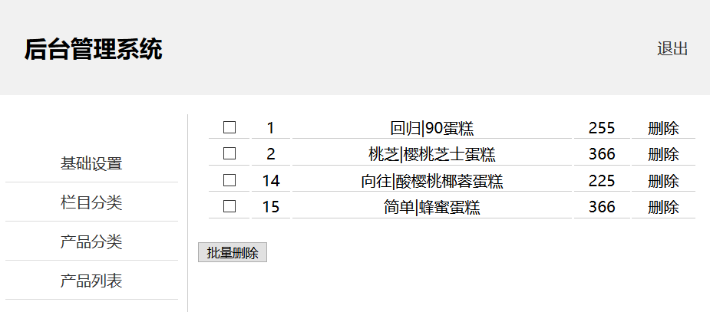

图4-1

**【问题】基于Laravel框架，回答下列问题，填写（1）至（10）。**

【web.php】

<?php

Route::get('/', function () {

return view('welcome');

});

// 后台首页

Route::___(1)_ ___(['namespace'=>'Admin','prefix'=>'admin'],function(){

// 后台商品管理模块

Route::resource('goods','GoodsController');

Route::get('news_ajax',"Newscontroller@aajax");

});

**【GoodsController.php】**

**将数据库中的数据展示到news.blade.php文件上，请根据页面目录结构并分析代码，填写（2）-（4）**

<?php

namespace _____(2)__ ___;

use App\Http\Controllers\Controller;

use Illuminate\Http\Request;

___(3)_ __; //使用数据库

class GoodsController extends Controller{

// 定义list方法

public function index(){

$data=DB::table('product')->get();

return view('admin.news')->___(4)_____("data",$data);//返回结果数据

}

}

**【Newscontroller.php】**

当点击‘批量删除’时，需要请求一个地址从数据库中删除选中的数据。分析相关的控制器文件和模板文件，填写（5）-（7）

<?php

namespace App\Http\Controllers\admin;

use App\Http\Controllers\Controller;

use Illuminate\Http\Request;

use DB;

class Newscontroller extends Controller{

public function aajax(){

//获取到ajax传来的需要删除的id

$id = $_GET['str'];

//把传来的所有id改为数组形式 explode 字符串转数组

$str = __(5)__ _(",",$id);

//利用循环将需要删除的id 一个一个进行执行sql；

foreach($str as $v){

DB::delete(“delete from product where id=?”,[$v]);

DB::table('product')->_ ___(6)______->delete();//删除数据的条件

}

___(7)_____;//返回删除的数据id

}

}

**2、信息展示模板news.blade.php**

在**信息展示**模板文件news.blade.php中，使用for循环显示信息，显示需要数据由GoodsController类中index()返回时传递，点击‘批量删除按钮’，批量删除选中的数据，分析index()方法和模板文件，填写（8）-（10）。

_____(8)____('muban.admin')

@section('content')

<div class="content">

<table>

____(9)_ __

<tr>

<td align="center">

<input type="checkbox" name="box" value="{{$v->id}}" class="box"/>

</td>

<td>{{$v->id}}</td>

<td>{{$v->title}}</td>

<td>{{$v->pric}}</td>

<td>删除</td>

<tr>

@endforeach

</table>

<input type="button" value="批量删除" id="but">

</div>

<script>

$("#but").click(function(){

//获取到所有的input

var box = $("input[name='box']");

//去所有的input长度

length =box.length;

// alert(length);

var str ="";

for(var i=0;i<length;i++){

//如果数组中的checked 为true 就将他的id进行拼接

if(box[i].checked==true){

str =str+","+box[i].value;

}

}

//将拼接的字符串第一个，号删除

str= str.substr(1);

//ajax 将id传入后台

$.ajax({

url:"______(10)__{{url(“admin/ news_ajax”)}}___",

type:"get",

data:{str:str},

success:function (a) {

a.forEach(function(ele){

$("input").each(function(){

if($(this).val()==ele){

$(this).parents("tr").remove();

}

})

})

}

})

})

</script>

@endsection